Отчет о работе Департамента управления имуществом Ивановской области с обращениями граждан во II полугодии 2017 года

Во II полугодии 2017 года Департаментом управления имуществом Ивановской области проводилась работа по рассмотрению письменных обращений граждан. Руководители Департамента осуществляли личный прием жителей Ивановской области.

За II полугодие 2017 года в Департамент поступило 283 письменных обращения. Большинство письменных обращений 206 (72,8 %) переадресованы из Правительства Ивановской области (в том числе из Управления Президента по работе с обращениями граждан и организаций — 38 (13,43%), из государственных органов исполнительной власти Ивановской области и иных организаций 18 (6,36 %), лично от граждан – 59 (20,84%).

Количество обращений рассмотренных структурными подразделениями Департамента представлено в таблице 1.

|  |  |  |
| --- | --- | --- |
| Наименование отдела Департамента | Количество рассмотренных обращений | В % от общего количества поступивших обращений |
| Юридический отдел | 58 | 20,49 |
| Отдел аренды и безвозмездного пользования имуществом и земельными участками | 11 | 3,87 |
| Отдел формирования и управления земельными участками | 109 | 38,52 |
| Отдел ведения реестров, разграничения собственности и регистрации прав на имущество областной казны | 13 | 4,59 |
| Отдел приватизации, ценных бумаг, организации оценки | 36 | 12,72 |
| Отдел по управлению активами, работе с учреждениями, финансовому оздоровлению и анализу | 52 | 18,37 |
| Административно-организационный отдел | 4 | 1,41 |

Информация об обращениях граждан в виде диаграммы

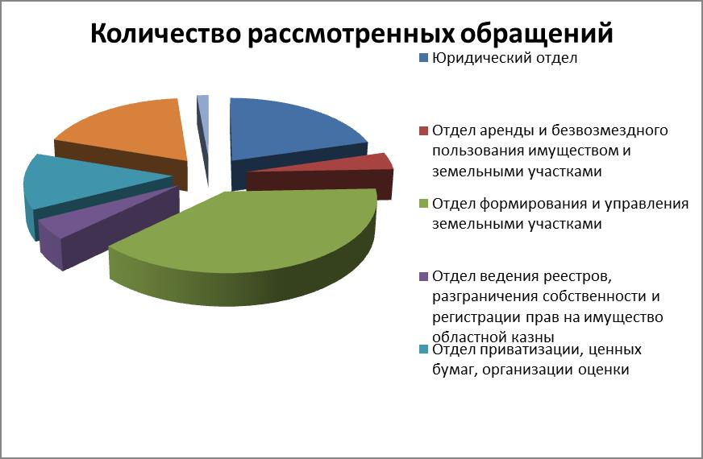

Тематика обращений граждан за II полугодие 2017 года представлена в таблице 2.

Табл. 2

|  |  |  |  |
| --- | --- | --- | --- |
| № п/п | Тема обращения | Количество | В % от общего количества обращений |
| 1. | Об оформлении в собственность, аренду земельных участков | 39 | 13,78 |
| 2. | Вопросы, относящиеся к приватизации, продаже, оформлению жилых помещений | 4 | 1,41 |
| 3. | О восстановлении границ земельных участков | 9 | 3,18 |
| 4. | Выделение земельных участков многодетным семьям и обеспечение их инфраструктурой | 35 | 12,37 |
| 5. | О межевании земельных участков | 11 | 3,89 |
| 6. | Вопросы, касающиеся земельных споров между соседями | 4 | 1,41 |
| 7. | О выплате задолженности по заработной плате предприятиями, признанными несостоятельными (банкротами) | 5 | 1,77 |
| 8. | Об энергоснабжении ТОС «Богородское» | 3 | 1,06 |
| 9. | О переводе земельных участков из одной категории в другую, включении земельных участков в границы населенных пунктов | 11 | 3,87 |
| 10. | Жалобы на бездействие глав муниципальных образований при оформлении прав на земельные участки | 15 | 5,30 |
| 11. | О снижении кадастровой стоимости земельных участков | 16 | 5,65 |
| 12. | О завышенной арендной плате за земельные участки | 2 | 0,71 |
| 13. | О выдачи справок для подтверждения стажа | 1 | 0,35 |
| 14. | О пользовании земельными участками | 29 | 10,25 |
| 15. | О нарушении земельного законодательства | 21 | 7,42 |
| 16. | О законности продажи земельных участков | 17 | 6,01 |
| 17. | Перевод жилых помещений в нежилые | 4 | 1,41 |
| 18. | О прокладке инженерных коммуникаций по земельным участкам | 4 | 1,41 |
| 19. | О предоставлении сведений из реестра имущества, находящегося в собственности Ивановской области | 10 | 3,53 |
| 20. | О предоставлении земельных участков под ИЖС | 9 | 0,35 |
| 21. | О приобретении в собственность имущества | 12 | 4,24 |
| 20. | Прочие | 22 | 7,77 |

Большая часть письменных обращений — 90 (31,80%) поступила от жителей областного центра, городского округа Кохма – 42 (14,84%), Ивановского муниципального района – 28 (9,89%), г.Кинешма и Кинешемского муниципального района – 27 (9,54%), Юрьевецкого муниципального района – 12 (4,24%), городского округа Шуя и Шуйского муниципального района – 11 (3,89%),  Вичугского муниципального района – 11 (3,89%), г. Москвы и Московской области – 9 (3,18%),  из интернета без точного адреса – 27 (9,54 %).

На контроль поставлены все письменные обращения граждан. В письменных обращениях, наряду с просьбами граждан, содержались вопросы, требующие разъяснений. Специалистами Департамента даны разъяснения на 243 обращения (85,86 %), 5 обращений направлены для рассмотрения по компетенции.